ΕΝΗΜΕΡΩΤΙΚΟ ΓΙΑ ΤΗ ΤΕΛΕΥΤΑΙΑ ΣΥΝΕΔΡΙΑΣΗ ΤΟΥ Δ.Σ. ΤΗΣ ΟΛΜΕ (7 ΟΚΤΩΒΡΗ 2013)
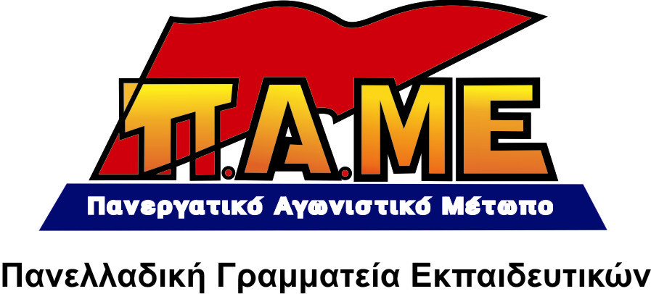
ΣΥΝΕΚ-ΔΑΚΕ-ΠΑΣΚ ΚΑΤΑΨΗΦΙΣΑΝ ΤΗΝ ΠΡΟΤΑΣΗ ΠΟΥ ΚΑΤΕΘΕΣΕ ΤΟ ΠΑΜΕ ΓΙΑ ΓΕΝΙΚΗ ΑΠΕΡΓΙΑ ΣΤΙΣ 23 ΟΚΤΩΒΡΗ
ΝΕΕΣ ΑΙΣΧΡΕΣ ΣΥΚΟΦΑΝΤΙΕΣ ΚΑΙ ΒΡΩΜΙΚΟΣ ΠΟΛΕΜΟΣ ΑΠΕΝΑΝΤΙ ΣΤΟ ΠΑΜΕ ΑΠΟ ΤΙΣ ΔΥΝΑΜΕΙΣ ΤΟΥ ΣΥΡΙΖΑ

Στις 7 Οκτώβρη συνεδρίασε το Δ.Σ. της ΟΛΜΕ με κύριο θέμα τον απολογισμό και την ολοκλήρωση των συμπερασμάτων από την πρόσφατη απεργία που έδωσε ο κλάδος, καθώς και τον προγραμματισμό των επόμενων αγωνιστικών κινητοποιήσεων. Συζήτηση για τον απολογισμό και τα συμπεράσματα του αγώνα που δόθηκε έγινε και στην προηγούμενη συνεδρίαση του Δ.Σ. (1/10/2013).
Στη συνεδρίαση αυτή, οι δυνάμεις του ΠΑΜΕ ανέδειξαν την ανάγκη συνέχισης και κλιμάκωσης του αγώνα, αξιοποιώντας και την πείρα από την πρόσφατη απεργία. Τοποθετήθηκαν ολοκληρωμένα για το τι αγώνες και τι κίνημα έχουμε ανάγκη σήμερα και κατέθεσαν πρόταση για κήρυξη Γενικής, Πανεργατικής-Πανδημοσιοϋπαλληλικής Απεργίας στις 23 Οκτώβρη, με στόχο να δοθεί ενιαία πανεργατική απάντηση, από όλους τους κλάδους μαζί, στην ολομέτωπη επίθεση πλουτοκρατίας-κυβέρνησης-Ε.Ε. (απελευθέρωση απολύσεων, κατάργηση Συλλογικών Συμβάσεων, μισθοί 300 ευρώ, χαράτσια, πλειστηριασμοί κλπ).
Απεργία την ημέρα εκείνη έχουν αποφασίσει ήδη δεκάδες Ομοσπονδίες, Εργατικά Κέντρα και πρωτοβάθμια σωματεία, ενώ κάθε μέρα προστίθενται και νέες αποφάσεις.

Την πρόταση αυτή ωστόσο καταψήφισαν οι δυνάμεις των ΣΥΝΕΚ (ΣΥΡΙΖΑ), της ΔΑΚΕ και της ΠΑΣΚ.
Αξίζει λοιπόν να παραθέσουμε χωρίς πολλά-πολλά ένα-ένα τα «επιχειρήματα» των δυνάμεων των ΣΥΝΕΚ, ώστε να μπορούν να κρίνουν οι ίδιοι οι συνάδελφοι:
«Η απεργία που προτείνει το ΠΑΜΕ είναι διασπαστική, είναι κομματική, δεν έχει σχέση με γενική απεργία, λειτουργεί σαν αντιπερισπασμός στο κίνημα, για να κρύψει το γεγονός ότι το ΠΑΜΕ υπονομεύει τους αγώνες, το ΠΑΜΕ είναι αναξιόπιστη δύναμη και θα καταψηφίσουμε τη γενική απεργία μόνο γι’ αυτό (!)» (Βασίλης Τζαφάς, εκπρόσωπος των ΣΥΝΕΚ στο Δ.Σ. της ΟΛΜΕ).

Δηλαδή, τι καταψήφισαν;
Την προσπάθεια που κάνουν σωματεία με ταξικό προσανατολισμό, για να δοθεί ενιαία πανεργατική-πανδημοσιοϋπαλληλική απάντηση, από όλους τους εργαζόμενους μαζί, από όλους τους κλάδους μαζί, ενάντια στα νέα βάρβαρα μέτρα! Σωματεία, που πασχίζουν οι εργαζόμενοι να οργανωθούν στους τόπους δουλειάς και να πάρουν την υπόθεση του αγώνα στα χέρια τους, που συγκρούονται με κυβέρνηση-εργοδοσία και δεν χωρίζουν τους επιχειρηματίες σε καλούς και κακούς, σε υγιείς και μη, που δεν προσκυνούν την Ε.Ε.
Την προσπάθεια αυτή, οι δυνάμεις των ΣΥΝΕΚ χαρακτήρισαν σαν διασπαστική, σαν αντιπερισπασμό, σαν κομματική (προφανώς ΠΑΣΚ και ΔΑΚΕ που αποτελούν πλειοψηφία σε ΓΣΕΕ-ΑΔΕΔΥ είναι ακομμάτιστες), που υπονομεύει μάλιστα τους αγώνες! Δεν μας προξενεί εντύπωση. Είναι οι ίδιες δυνάμεις που το προηγούμενο διάστημα οργάνωσαν έναν αγώνα αφήνοντας στην άκρη τις προϋποθέσεις επιτυχίας του, που επέλεξαν να κάνουμε μία απεργία διαρκείας στα τυφλά, από μόνοι μας χωρίς να διασφαλίζεται κοινός βηματισμός με άλλους κλάδους, ούτε καν των δύο εκπαιδευτικών ομοσπονδιών! Που επέλεξαν στόχους και μορφές πάλης με κριτήριο, όχι πώς θα γίνουν αποτελεσματικοί οι αγώνες μας, πώς θα πάνε ένα βήμα μπροστά τα αιτήματά μας, αλλά πώς θα συνδράμουν τις επιδιώξεις του ΣΥΡΙΖΑ για να μεγαλώσουν τα εκλογικά του ποσοστά και να γίνει «χαλίφης στη θέση του χαλίφη».

Αυτές είναι οι δυνάμεις του ΣΥΡΙΖΑ στο συνδικαλιστικό κίνημα!
Αυτός είναι ο νέος κυβερνητικός συνδικαλισμός!
Και την ίδια ώρα, έκαναν επίδειξη υψηλής τεχνικής για το πώς μπορεί κάποιος να κάνει ένα βρώμικο πόλεμο, με συκοφαντίες και ασύστολα ψέματα, όπως κάνει πάντα κάποιος που έχει λερωμένη τη φωλιά του. Έδειξαν πράγματι που στρέφουν τα βέλη τους και ποιον πραγματικά εχθρεύονται. Δεν μας προξενεί ούτε αυτό έκπληξη, άλλωστε δεν είναι η πρώτη φορά! Οι ΣΥΝΕΚ είχαν καταψηφίσει ακόμα και να απευθύνει χαιρετισμό στην απεργιακή συγκέντρωση στα Προπύλαια στις 16/9 ο εκπρόσωπος του ΠΑΜΕ στο Δ.Σ. της ΟΛΜΕ! Επίθεση στο ΠΑΜΕ, αλλά σούζα μπροστά στη ΓΣΕΕ και την ΑΔΕΔΥ!
Έφτασαν στο σημείο να πουν ότι η γενική απεργία που προτείνει το ΠΑΜΕ δεν έχει χρόνο να προετοιμαστεί! Ποιοι; Αυτοί που στη ΓΣΕΕ πρότειναν γενική απεργία τη Δευτέρα 23/9 για την Τρίτη 24/9! Που έπαιρναν αποφάσεις για 5μερες επαναλαμβανόμενες, χωρίς να κάνουν Γενικές Συνελεύσεις, με αποφάσεις Δ.Σ. των ΕΛΜΕ!
Συμπαραστάτη και άλλοθι βρήκαν οι ΣΥΝΕΚ για μια ακόμα φορά στις ΠΑΡΕΜΒΑΣΕΙΣ, που απέναντι σε όλα αυτά, τη καταψήφιση της απεργίας και τη χυδαία επίθεση στο ΠΑΜΕ, «εγκάλεσαν ΣΥΝΕΚ και ΠΑΜΕ ότι τσακώνονται για μικροκομματικούς λόγους»!
Στη συνέχεια, οι ΣΥΝΕΚ, από κοινού με ΔΑΚΕ και ΠΑΣΚ, καταψήφισαν και την πρόταση για Γενικές Συνελεύσεις των ΕΛΜΕ τις αμέσως επόμενες ημέρες, ώστε επιτέλους να δοθεί η δυνατότητα οι ίδιοι οι συνάδελφοι να εκτιμήσουν τον αγώνα που δόθηκε, τώρα κι όχι ένα μήνα μετά, να αποφασίσουν τη συνέχεια. Όρισαν με το έτσι θέλω νέα συνεδρίαση του Δ.Σ. τη Δευτέρα 14/10, για να ολοκληρωθεί τάχα η εισήγηση προς τις Γενικές Συνελεύσεις. Κάτι που υποτίθεται θα γινόταν σε αυτή τη συνεδρίαση, αλλά καμία δύναμη, πλην του ΠΑΜΕ, δεν κατέθεσε συγκεκριμένη πρόταση.
Τελικά, Γ.Σ. των ΕΛΜΕ ορίστηκαν στις 15/10-18/10 και Γ.Σ. Προέδρων των ΕΛΜΕ στις 19/10, πρόταση που ψήφισε και το ΠΑΜΕ, ώστε να διευκολυνθούν τελικά οι ΕΛΜΕ και οι συνάδελφοι να κάνουν Γενική Συνέλευση.
Καλούμε τις ΕΛΜΕ να προχωρήσουν άμεσα σε Γενικές Συνελεύσεις, για την εκτίμηση των πρόσφατων απεργιακών κινητοποιήσεων, για να παρθούν αποφάσεις συμμετοχής στην Απεργία στις 23 Οκτώβρη. Απευθύνουμε ξεχωριστό κάλεσμα σε κάθε συνάδελφο για την ανάγκη μαζικής συμμετοχής στις νέες Γενικές Συνελεύσεις των ΕΛΜΕ. Καλούμε επίσης κάθε συνάδελφο να πάρει πρωτοβουλίας για την οργάνωση και την επιτυχία της απεργίας σε κάθε σχολείο, με συσκέψεις, περιοδείες, ομιλίες κ.α.

Αθήνα, 9 Οκτωβρίου 2013

